Звіт з виконання Лабораторної роботи №4
Тищенко Дмитро КБ-241

Цілі та задачі
Частина 1: Визначення фізичних характеристик пристроїв для роботи в Інтернеті
Частина 2: Вибір правильних модулів для під'єднання
Частина 3: Під'єднання пристроїв
Частина 4: Перевірка з'єднання

Довідкова інформація
У цій практичній роботі ви вивчите різні параметри, доступні на пристроях для роботи в Інтернеті. Вам також потрібно буде визначити, які параметри забезпечують необхідне з'єднання при під'єднанні декількох пристроїв. Нарешті, ви додасте правильні модулі та під'єднаєте пристрої.
Примітка: Оцінювання в цьому завданні - це комбінація автоматизованого підрахунку балів у Packet Tracer та ваших письмових відповідей на питання, поставлені в інструкціях. Дивіться бали у Помилка! Неправильне посилання закладки. в кінці цього завдання та проконсультуйтеся з інструктором, щоб визначити свій остаточний бал.

Визначення фізичних характеристик пристроїв для роботи в Інтернеті

Визначте порти керування маршрутизатором Cisco.
      - Натисніть на маршрутизатор East. Вкладка Physical повинна бути активною.
      - Збільшіть масштаб і розгорніть вікно керування, щоб побачити весь маршрутизатор.

Запитання:
Які порти керування доступні?

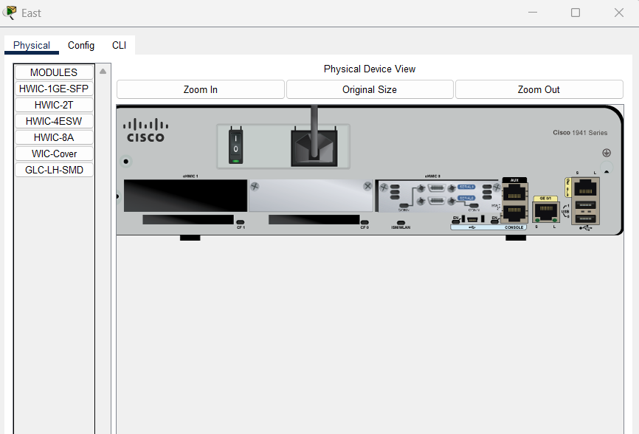

Визначте інтерфейси LAN та WAN маршрутизатора Cisco.

Запитання:
      - Які інтерфейси LAN та WAN доступні на маршрутизаторі East, та скільки їх?
2 LAN Gigabit Ethernet (GE), 2 порти eHWIC 2
      - Виберіть вкладку CLI, натисніть Enter, щоб увійти в командний рядок режиму користувача і введіть наступні команди:
Відкрийте вікно конфігурації
East> show ip interface brief
Результат виконання показує правильну кількість інтерфейсів та їх призначення. Інтерфейс vlan1 – це віртуальний інтерфейс, який існує лише програмно.

Запитання:
Скільки фізичних інтерфейсів у списку?
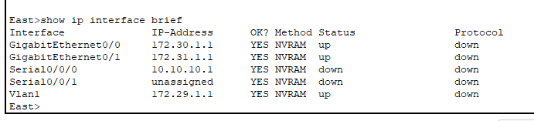
В: 4 інтерфейси.
      - Введіть наступні команди:
East> show interface gigabitethernet 0/0

Запитання:
Яка пропускна здатність за замовчуванням цього інтерфейсу?
1 000 000 Кбіт/с.
East> show interface serial 0/0/0

Запитання:
Яка пропускна здатність за замовчуванням цього інтерфейсу?
1544 Кбіт/с.
Примітка: Пропускна здатність на послідовних інтерфейсах використовується процесом маршрутизації для визначення найкращого шляху до пункту призначення. Вона не є фактичною пропускною здатністю інтерфейсу. Фактична пропускна здатність визначається постачальником послуг.

Визначте слоти розширення модуля.

Питання :
Скільки слотів розширення доступно для приєднання додаткових модулів до маршрутизатора East?
В: 4.
Натисніть Switch2. Скільки слотів розширення доступно?
В: 8.

Вибір правильних модулів для під'єднання

Визначте, які модулі забезпечують необхідний зв’язок.
      - Натисніть на East, а потім натисніть на вкладку Physical. Зліва, нижче напису Modules, ви бачите доступні варіанти розширення можливостей маршрутизатора. Натисніть на кожен модуль. Зображення та опис - внизу. Ознайомтеся з цими пунктами.

Питання :
        - Вам потрібно під'єднати PC 1, 2, та 3 до маршрутизатора East, але у вас немає необхідних коштів для придбання нового комутатора. Який модуль можна використати для під'єднання трьох ПК до маршрутизатора East?
В: модуль HWIC-4ESW
        - Скільки хостів можна під'єднати до маршрутизатора за допомогою цього модуля?
В: 4 хости
      - Натисніть Switch2.

Запитання:
Який модуль можна вставити, щоб забезпечити гігабітове оптичне з'єднання зі Switch3?
В: PT-SWITCH-NM-1FGE

Додайте правильні модулі та увімкніть живлення.
      - Натисніть на East та спробуйте вставити відповідний модуль з Кроку 1a. Модулі додаються натисканням на модуль і перетягуванням його до порожнього слота на пристрої.
Повинно з'явитись повідомлення Cannot add a module when the power is on. Інтерфейси для цієї моделі маршрутизатора не підлягають заміні. Перед додаванням або видаленням модулів пристрій необхідно вимкнути. Натисніть перемикач живлення, розташований праворуч від логотипу Cisco, щоб вимкнути East. Вставте відповідний модуль з Кроку 1a. Після закінчення натисніть перемикач живлення, щоб увімкнути живлення East.
Примітка: Якщо ви вставили неправильний модуль, і вам потрібно його видалити, перетягніть модуль до його зображення в правому нижньому куті та відпустіть кнопку миші.

Під'єднання пристроїв
Можливо, це потрібно здійснити в першу чергу при під'єднанні пристроїв. Оскільки ви, можливо, не знаєте призначення різних типів кабелів, використовуйте таблицю нижче та дотримуйтесь цих вказівок для успішного під'єднання всіх пристроїв:
      - Оберіть відповідний тип кабелю.
      - Натисніть на перший пристрій і оберіть вказаний інтерфейс.
      - Натисніть на другий пристрій і оберіть вказаний інтерфейс.
      - Якщо ви правильно під'єднали два пристрої, то побачите, що ваші бали збільшаться.
Приклад: Щоб з'єднати East зі Switch1, виберіть тип кабелю Copper Straight-Through. Натисніть East та виберіть GigabitEthernet0/0. Потім натисніть Switch1 і виберіть GigabitEthernet0/1. Ваші бали тепер будуть 4/55.
Примітка: В цьому завданні індикатори під'єднань відключені.
Пристрій | Інтерфейс | Тип кабелю | Пристрій | Інтерфейс
East | GigabitEthernet0/0 | Copper Straight-Through | Switch1 | GigabitEthernet0/1
East | GigabitEthernet0/1 | Copper Straight-Through | Switch4 | GigabitEthernet0/1
East | FastEthernet0/1/0 | Copper Straight-Through | PC1 | FastEthernet0
East | FastEthernet0/1/1 | Copper Straight-Through | PC2 | FastEthernet0
East | FastEthernet0/1/2 | Copper Straight-Through | PC3 | FastEthernet0
Switch1 | FastEthernet0/1 | Copper Straight-Through | PC4 | FastEthernet0
Switch1 | FastEthernet0/2 | Copper Straight-Through | PC5 | FastEthernet0
Switch1 | FastEthernet0/3 | Copper Straight-Through | PC6 | FastEthernet0
Switch4 | GigabitEthernet0/2 | Copper Cross-Over | Switch3 | GigabitEthernet3/1
Switch3 | GigabitEthernet5/1 | Fiber | Switch2 | GigabitEthernet5/1
Switch2 | FastEthernet0/1 | Copper Straight-Through | PC7 | FastEthernet0
Switch2 | FastEthernet1/1 | Copper Straight-Through | PC8 | FastEthernet0
Switch2 | FastEthernet2/1 | Copper Straight-Through | PC9 | FastEthernet0
Switch2 | Gigabit3/1 | Copper Straight-Through | AccessPoint | Port 0
East | Serial0/0/0 | Serial DCE (спочатку приєднайте до East) | West | Serial0/0/0

Перевірка з'єднання

Перевірте стан інтерфейсу на East.
      - Натисніть на вкладку CLI і введіть наступні команди:
East> show ip interface brief
Порівняйте результат з наступним:
Interface IP-Address OK? Method Status Protocol
GigabitEthernet0/0 172.30.1.1 YES manual up up

GigabitEthernet0/1 172.31.1.1 YES manual up up
Serial0/0/0 10.10.10.1 YES manual up up
Serial0/0/1 unassigned YES unset down down
FastEthernet0/1/0 unassigned YES unset up up
FastEthernet0/1/1 unassigned YES unset up up
FastEthernet0/1/2 unassigned YES unset up up
FastEthernet0/1/3 unassigned YES unset up down
Vlan1 172.29.1.1 YES manual up up
Якщо всі кабельні з'єднання зроблені вірно, результати повинні збігатися.
Закрийте вікно конфігурації. 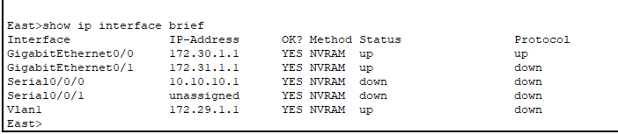

Приєднайте бездротові пристрої Laptop та TabletPC.
      - Натисніть на Laptop та виберіть вкладку Config. Оберіть інтерфейс Wireless0. Поставте галочку On у вікні поруч зі статусом порту (Port Status). Протягом декількох секунд має з’явитися бездротове з'єднання.
      - Натисніть на вкладку Desktop на Laptop. Натисніть на піктограму WebBrowser, щоб увійти у веб-браузер. Введіть www.cisco.pka в рядку URL та натисніть Go. На сторінці повинен відобразитися Cisco Packet Tracer.
      - Натисніть на TabletPC і виберіть вкладку Config. Виберіть інтерфейс Wireless0. Поставте галочку On у вікні поруч зі статусом порту (Port Status). Протягом декількох секунд має з’явитися бездротове з'єднання.
      - Повторіть Крок 2b, щоб переконатись, що сторінка відображається.

Змініть метод доступу на TabletPC.
      - Натисніть на TabletPC і виберіть вкладку Config. Оберіть інтерфейс Wireless0. Зніміть галочку On у вікні поруч зі статусом порту (Port Status). Тепер, коли її немає, бездротовий зв'язок відключено.
      - Виберіть інтерфейс 3G/4G Cell1. Поставте галочку On у вікні поруч зі статусом порту (Port Status). Протягом декількох секунд має з’явитися стільникове з'єднання.
      - Повторіть процес перевірки доступу до Інтернету.
Примітка: У вас не повинні бути одночасно активними інтерфейси бездротового інтерфейсу та 3G/4G Cell1. Це може спричинити плутанину з пристроєм при спробі під'єднання до деяких ресурсів.
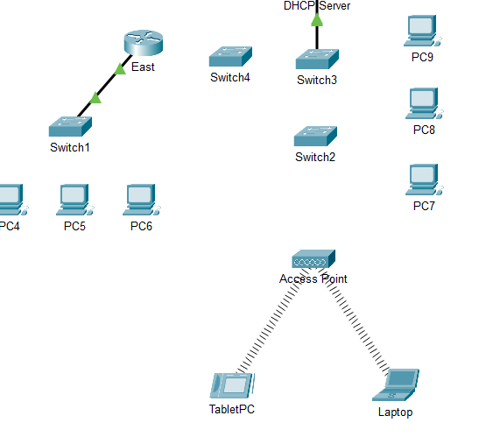

Перевірте з'єднання з іншими ПК.
Усі ПК повинні мати з'єднання з веб-сайтом та один з одним. Ви навчитеся використовувати тестування зв’язку у подальших лабораторних роботах.
End of

